**TP4 - p119(154)**

**(LPIC2021)**

**--------------------------------------------------------------------**

**Objectifs**

**--------------------------------------------------------------------**

**--------------------------------------------------------------------**

**Description du travail demandé**

**--------------------------------------------------------------------**

**Process Management :**

Ecrire une application de gestion des process

1. Afficher la liste de process ( tous les processus ) : **ps -ef**
2. Tuer un process : **kill -9 <pid>**
3. Stopper un processus : **kill -19 <pid>**
4. Continuer un processus : **kill -18 <pid>**
5. Afficher les parents d’un processus :
6. Afficher le propiétaire d’un processus
7. Afficher les fils d’un process
8. Quitter

**--------------------------------------------------------------------**

**Script**

**--------------------------------------------------------------------**

while echo "----------------------------------------------------------------------------" ;

echo "Choisir une des commandes suivantes :" ;echo " 1. Afficher tous les process"; echo " 2. Tuer un process"; echo " 3. Stopper un process "; echo " 4. Continuer un process"; echo " 5. Afficher les parents d'un process"; echo " 6. Afficher le propriétaire d'un process"; echo " 7. Afficher les fils d'un process"; echo " 8. Quitter";

echo "----------------------------------------------------------------------------" ;

read choix ;

[ $choix -ne 8 ] ;

do

if [ $choix -eq 1 ] ;

then

echo ;

echo "--------------------- La Liste des Process ------------------------------" ;

sudo ps -ef ;

elif [ $choix -eq 2 ] ;

then

while

echo "Veillez saisir le numéro du process à tuer ou tapez r pour retourner au menu principale :" ;

read pidt ;

[ $pidt != 'r' ] ;

do

sudo kill -9 $pidt ;

echo "Le process $pidt a été tué" ;

done ;

elif [ $choix -eq 3 ] ;

then

while

echo "Veillez saisir le numéro du process à stopper ou tapez r pour retourner au menu principale :" ;

read pids ;

[ $pids != 'r' ] ;

do

sudo kill -19 $pids ;

echo "Le process $pids a été stoppé" ;

done ;

elif [ $choix -eq 4 ] ;

then

while

echo "Veillez saisir le numéro du process à continuer ou tapez r pour retourner au menu principale :" ;

read pidc ;

[ $pidc != 'r' ] ;

do

sudo kill -18 $pidc ;

echo "Le process $pidc est continué" ;

done ;

elif [ $choix -eq 5 ] ;

then

while

echo "Veillez saisir le PID du process pour afficher ses parents ou tapez r pour retourner au menu principale :" ;

read pidf ;

[ $pidf != 'r' ] ;

do

echo "Les parents du fils dont le pid est :" ;

sudo ps -ef | awk '{printf("%d\t%d\t%s\n",$2,$3,$8)}'| grep "^$pidf" | more ;

done ;

elif [ $choix -eq 6 ] ;

then

while

echo "Veillez saisir le PID du process pour afficher le propriétaire ou tapez r pour retourner au menu principale :" ;

read pidp ;

[ $pidp != 'r' ] ;

do

echo "Le propriétaire du process dont le pid est :" ;

sudo ps -ef | awk '{printf("%d\t%s\n",$2,$1)}'| grep "^$pidp" | more ;

done ;

elif [ $choix -eq 7 ] ;

then

while

echo "Veillez saisir le PID du process pour afficher ses fils ou tapez r pour retourner au menu principale :" ;

read pidp ;

[ $pidp != 'r' ] ;

do

echo "Les fils du parent dont le pid est :" ;

sudo ps -ef | awk '{printf("%d\t%d\t%s\n",$3,$2,$8)}'| grep "^$pidp" | more ;

done ;

else echo "Ce choix n'est pas listé" ;

fi ;

done

**--------------------------------------------------------------------**

**Notes**

**--------------------------------------------------------------------**

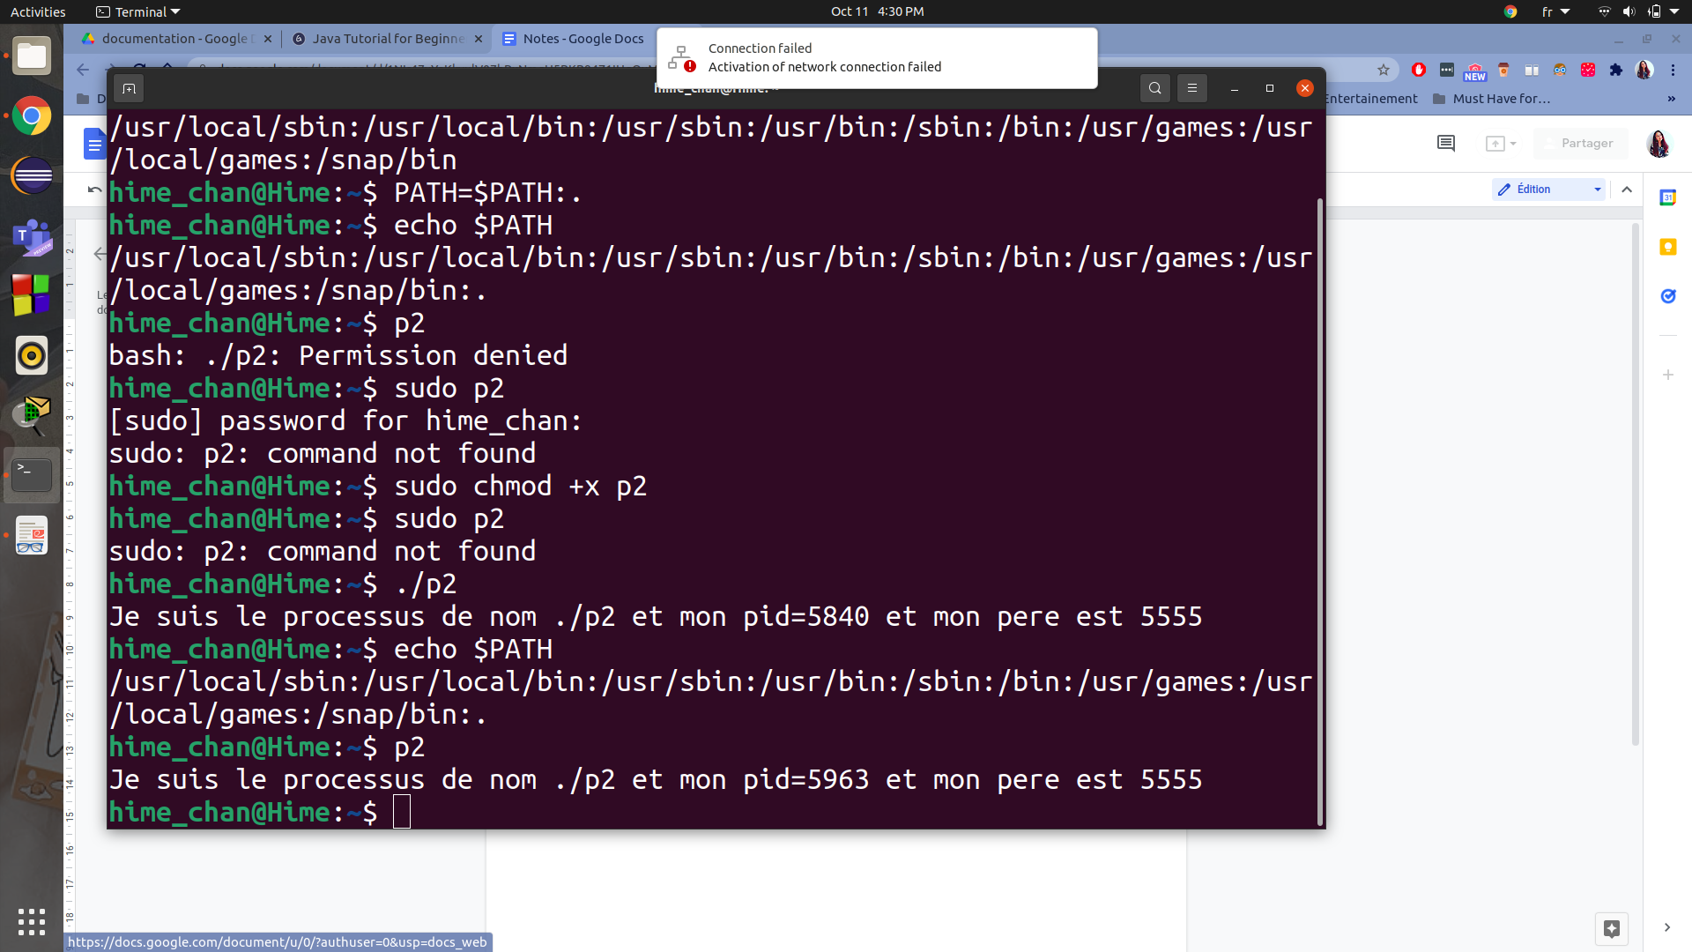

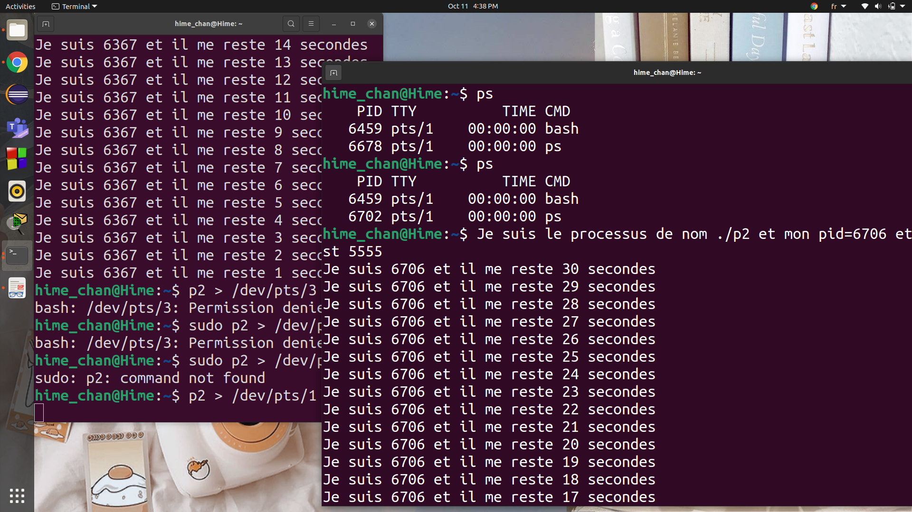

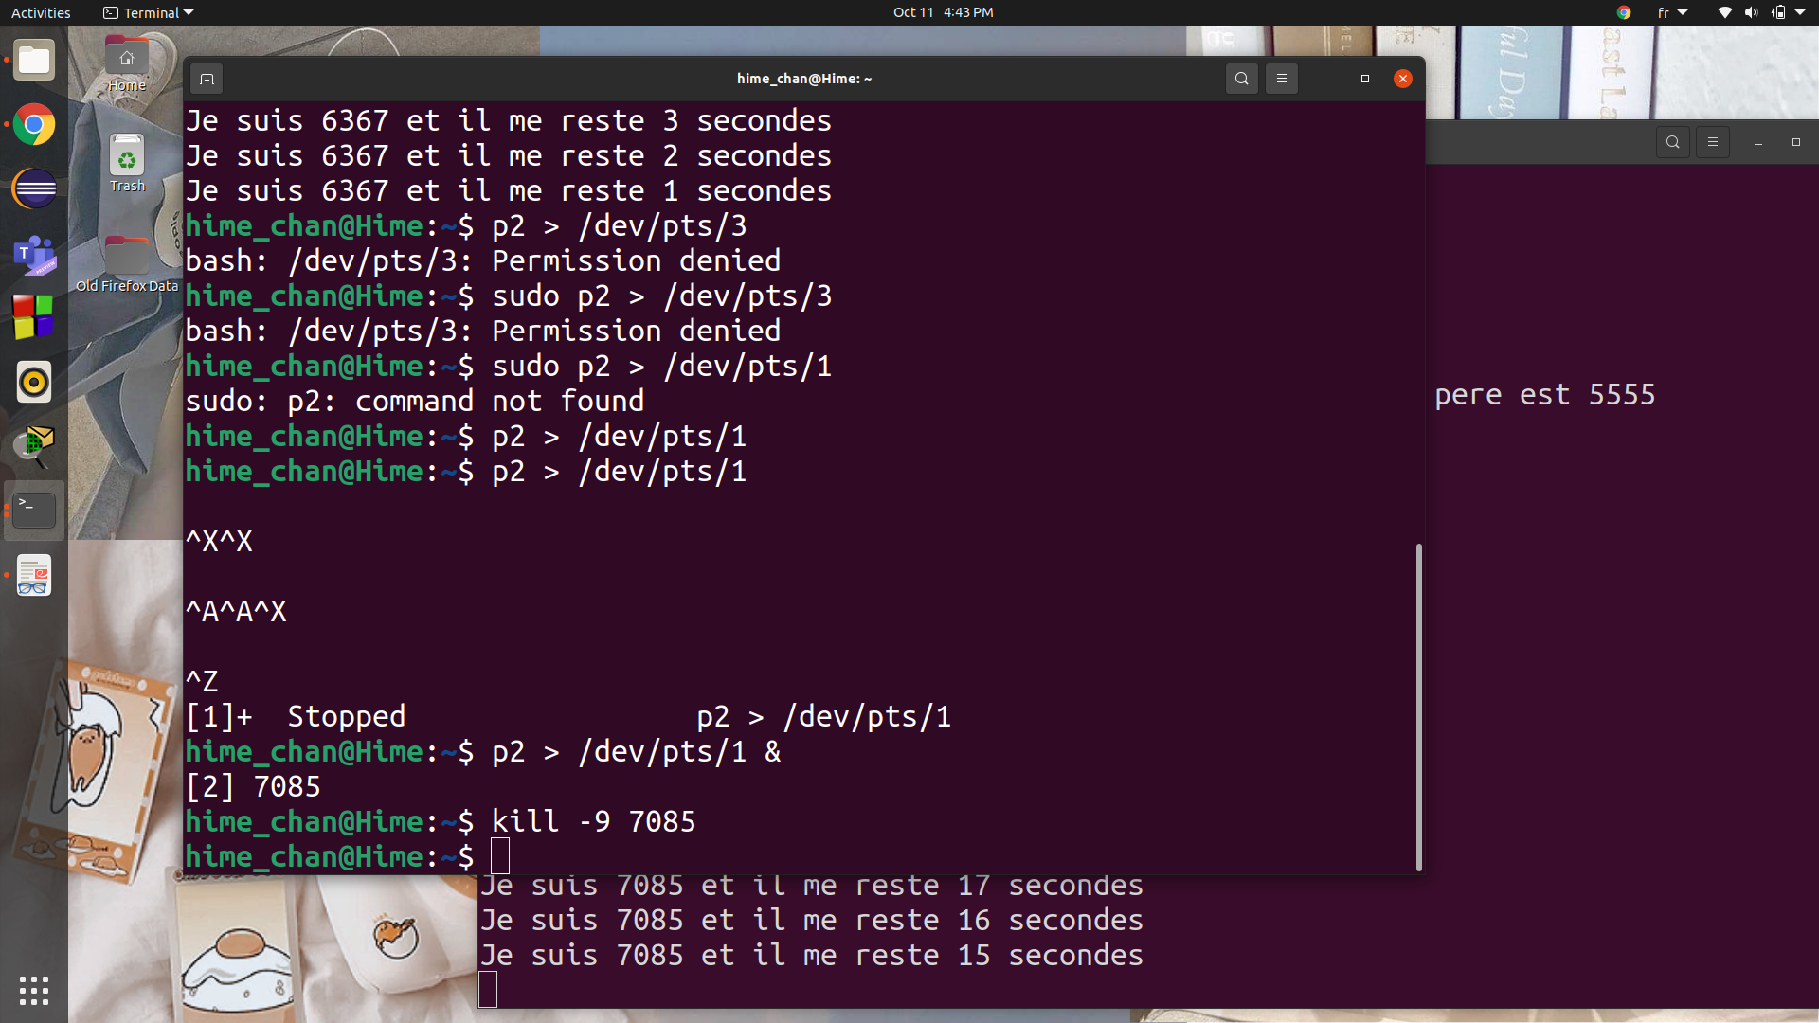

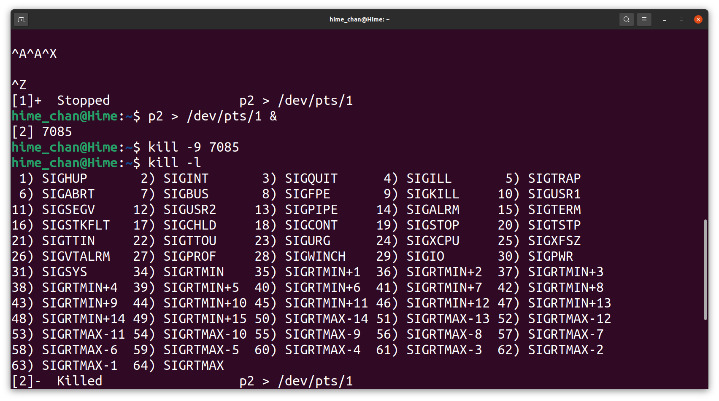

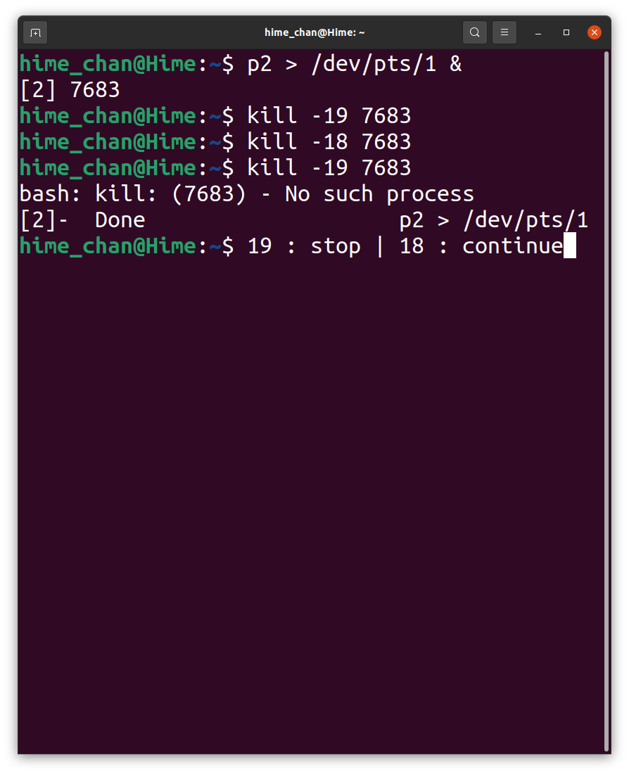

Ouvrir deux terminaux ---> **ps -ef > f1** (dans le terminal 1)

---> fermer le terminal 2 ---> **ps -ef > f2** (dans le terminal 1)

---> **diff f1 f2** (dans le terminal 1) : ça nous permet de déterminer le PID du process du terminal 2

**--------------------------------------------------------------------**

**Informations sur les commandes**

**--------------------------------------------------------------------**

* **kill -l :** afficher les options de la commande kill
* **ps -ef :** afficher la liste des process

**--------------------------------------------------------------------**

**Exécution**

**--------------------------------------------------------------------**

**--------------------------------------------------------------------**

**Réalisé par : Helali Hadil et Trimech Raoua**

**GL 3/1**

**--------------------------------------------------------------------**